Методическая разработка урока литературы в 7 классе по рассказу Е. Носова «Живое пламя».
Технологическая карта урока литературы.
Учитель: Григорьева Марина Андреевна,
учитель русского языка и литературы,
МОУ «Гимназия№2» г.Тихвин
Класс: 7
Предмет: литература
Тема урока: «Неугасимый огонь памяти»
Эпиграф: «Не дать погаснуть живому огню»
Дидактическая цель урока: создать условия для формирования учебно-познавательного интереса к работе с текстом произведения; на основе поступков и размышлений главных героев прийти к формированию нравственной категории –памяти как к одной из проблем национального самосознания.
Образовательные цели урока: понять идейное содержание повести, приёмы создания художественных образов, авторскую позицию в произведении.;
Развивающие цели урока:развивать умение анализировать литературное произведение, умение устанавливать причинно-следственные связи, аргументировать собственную позицию, умение обобщать и делать выводы.
Воспитательные цели урока: формировать понятие память через восприятие литературного произведения; воспитывать речевую культуру, культуру общения. Ввести учащихся через литературу в мир человеческих отношений, нравственно-этических ценностей; формировать эстетический вкус.
Тип урока: урок открытия новых знаний и способов действий.

Глоссарий:

1.Ассоциация (от лат. associatio – соединение) – связь, возникающая в процессе мышления между элементами психики, в результате которой появление одного элемента в определенных условиях вызывает образ другого, связанного с ним; субъективный образ объективной связи между элементами, предметами или явлениями.

2.Аллюзия- это прием, отсылающий к историческому, мифологическому, политическому или литературному событию.
3. Метафора - это перенос наименования с одного предмета на другой на основании из сходства.

4.Прием переосмысления основан на преобразовании смыслового значения отдельного слова, а порой и целого предложения для создания образности.

5.Антитеза –(от др.-греч. ἀντίθεσις «противопоставление») — приём противопоставления, контраста, заключающийся в резком противопоставлении понятий, положений, образов, состояний.

6. Прием Чувственно-эмоциональное восприятие – приём, основанный на эмоциональном переживании, осознании внешней и внутренней реальности, чувственном познании.

7. Образ – символ- самостоятельный образ, который имеет эмоционально-иносказательный смысл, основанный на сходстве явлений жизни. Символический образ принципиально двуплановый: состоит из основного образно-предметного смысла и подразумеваемого, неназванного, формирующегося в контексте и подтексте произведения.

Планируемые результаты:
Предметные
знать: способы раскрытия темы, время в произведении, приемы создания художественного образа,
уметь: анализировать поступки героев,
использовать: схему рассуждения «тезис-доказательство-вывод».
Формируемые
Метапредметные (УУД): умение взаимодействовать с другими людьми, развитие умения вести самостоятельный поиск информации, отбор и анализ информации. Умение выступать публично с результатами своей деятельности. Определять интертекстовую информацию.
Личностные: – способствовать возникновению личного, эмоционального отношения учащихся к героям и их поступкам
– продолжить формирование ценностно-смысловой ориентации: формирование жизненных ценностей человека и общества
–умение выражать эмоции и высказывать своё отношение к героям ;
-умение оценивать поступки в соответствии с определённой ситуацией.
Регулятивные: – организовать работу учащихся в группах;
-вырабатывать в сотрудничестве цели и задачи работы, планировать их реализацию, осуществлять выбор эффективных путей для достижения целей;
– уметь самостоятельно контролировать своё время и управлять им;
– развивать адекватное восприятие высказываний и оценок учителя, сверстников на основе принятых критериев.
Познавательные: – организовать работу по осмысленному чтению эпизодов повести;
-развивать умения по работе с текстом: выделять главную информацию, анализировать прочитанный текст, устанавливать причинно-следственные связи, строить рассуждения;
– Умение ставить вопросы к тексту
-расширять и активизировать словарный запас учащихся.
– уметь определять способы создания художественного образа
– Определять и работать с интертекстовой информацией,
Коммуникативные: – — умений строить речевое высказывание в соответствии с поставленными задачами,
– умения понимать собеседника (автора);

– умение слушать и понимать других, приходить к общему решению в совместной деятельности.
– умение работать в группе
-побуждать высказывать и обосновывать свою точку зрения.
Образовательные технологии: проблемного обучения, развития критического мышления, элементы технологии исследовательской деятельности, элементы технологии продуктивного чтения
Методы обучения: частично-поисковый, приёмы технологии развития критического мышления, приёмы технологии продуктивного чтения, приемы сравнительного анализа. самоконтроль и самопроверка.
Формы организации познавательной деятельности: фронтальная, групповая, индивидуальная
Средства обучения: учебник литературы для 7 класса под редакцией В.Я. Коровиной, проектор, интерактивная доска, аудиозапись, видеофрагмент, лист самооценки. Карточки заданий для групп, индивидуального задания, рисунок мака
Оборудование: портрет летчика, фотография истребителя и бомбардировщика, походная кружка

Предварительная работа учащихся:
– прочитать произведение Евгения Носова «Живое пламя»,
-индивидуальная работа по словарной работе (лексическое значение слова), биография писателя, определение жанра произведения

Ход урока
Дидактическая  структура урока | Деятельность  учеников | Деятельность  учителя | Задания для учащихся, выполнение которых приведёт к достижению запланированных результатов | Планируемые результаты
 |  |  |  | Предметные | УУД
Мобилизующий этап  Время: 2 мин.  этапы:  1.Приветствие.  2.Определение отсутствующих  3.Проверка готовности к уроку  4.Организация ребят по группам ( 4-5 человек)  5. Подготовка раздаточного материала и для обратной связи, наглядности | Доброжелательный настрой, полная  готовность класса  к уроку, быстрое включение класса в деловой ритм | Приветствие.  Проверка готовности учащихся к уроку и помещения к уроку. Организация внимания всех учащихся  Листы самооценки  Шаблон цветов в виде маков  Задания для групп, индивидуальные задания | Настрой на продуктивную работу на уроке. |  | Оценивать себя и окружающих  Развивать позитивное отношение к труду: готовить свое рабочее место
Проверка сформированности предметных и метапредметных компетенций  1.Определение понятия память | Коллективная познавательная деятельность всего класса, применение теоретических знаний на практике.  Реализация индивидуальных домашних заданий | Слайд 1  терминологический «семицветик» ( соотнести термин и его определение)  Слайд 2  Выявление первичного восприятия текста  Приемы Ознакомительного чтения  -Биография писателя  -Жанр произведения  – прием антиципации «предвосхищение»- технологии продуктивного чтения. | Проверить знание терминов для анализа литературного произведения  -Сегодня у меня в руках книга с белым листом обложки. Значит, мы знакомимся с новым произведением.  – Кто автор нового произведения? (рассказ заранее подготовленного ученика.  ( источник интернет)  Евгений Иванович Носов родился 15 января 1925и года в селе Толмачёво, недалеко от Курска.  Е.И.Носов – писатель-фронтовик.  Тема войны всегда была главной в произведениях писателей-фронтовиков. Для фронтовиков война стала частью их жизни, встреча со смертью и боль от потери друзей и близких. Война искалечила не только их жизнь, но и души. Поэтому, когда война закончилась, она осталась в душе каждого солдата и его близких.  -Это рассказ по форме небольшой. Это рассказ-миниатюра.  – определение миниатюры. ( заранее домашнее задание)  (Это произведение искусства малой формы)-словарь литературоведческих терминов  – О чём же эта миниатюра? Давайте поразмышляем о прочитанном.  – До чтения рассказа, какая вы думали будет его тема, судя по заглавию.  (о пожаре, о сражении, странное название- трудно предположить)  -Прием «Ромашка Блума».  Какие вопросы нужно поставить к тексту, чтобы лучше понять текст? ( кто герои? Где происходят события?  В какое время? Почему именно так поступают герои?)  -Вы дома прочитали рассказ Е.И.Носова «Живое пламя».  – Подумайте и скажите, о чем этот рассказ  -Учитель записывает на доске: о маках, о тете Оле и ее сыне, о госте тети Оли, о подвиге Алексея, о войне, о воспоминаниях.  – Назовите слово, которое является главным в определении темы рассказа: Война. Горе. Смерть. Подвиг. Любовь. Маки. Память. | Знание терминов  Умение ставить вопросы к тексту на уровне первичного восприятия | Оценивать себя и окружающих  Познавательные:  1.Уметь сопоставлять, выделять главное  2. знакомство с разными источниками информации
 | Выступление по индивидуальному домашнему заданию  Выступление по индивидуальному домашнему заданию «Слово память в словарях» | Учитель задает проблемный вопрос о памяти  Слайды 3-6 | – ребята подбирали высказывания известных людей о памяти. Зачитайте их: (индивидуальное задание)  – Какое из высказываний вам больше всего понравилось? Почему?  – В каком словаре можно узнать значение слова «память»  (толковый словарь Ожегова, Даля)  – работа с толковыми словарями. Какие же определения даются в толковых словарях? ( на столах по группам)  – Итак, наш урок мы начали с вами с понятия память.  – Как это понятие связано с рассказом? | Определение понятия память | Коммуникативные  Умение выступать публично,  Познавательные:  1.Уметь сопоставлять, выделять главное, работать с разными источниками информации  2.подбирать фактический материал.  Регулятивные  1.умение соотносить свои действия с планируемыми результатами,  2.владение основами самоконтроля, самооценки
Момент осознания учениками недостаточности имеющихся знаний  Время:  Этапы:  1.Сообщение темы изучения нового материала. | Запись темы урока.  Обучающиеся формулируют цель урока, задачи, задумываются об итогах урока | Какова будет цель нашего урока?  Цель урока: проанализировать рассказ  Слайд 7 | – Прочитайте последний абзац рассказа. Какие слова вы бы взяли для определения нашей темы урока, помните, что они должны раскрывать понятие память.  – Запишите тему урока и эпиграф: «Не дать погаснуть живому огню»  (Тема Памяти в рассказе Е.И. Носова «Живое пламя»)  – Какую проблему мы должны решить на уроке?  (Почему Носов свой рассказ назвал «Живое пламя»? – Как слово память связано со словом пламя, огонь? Со словом маки?  Память – огонь – маки) | Уметь выбирать материал из текста. | Регулятивные  1.умение соотносить свои действия с планируемыми результатами,  2.владение основами самоконтроля, самооценки
2.Формулировка вместе с уч-ся темы и цели урока.  Проблемный вопрос | Пробуют сформулировать цель урока.  Пробуют ответить для себя на вопрос: Почему Носов свой рассказ назвал «Живое пламя»?  – Как слово «память» связано со словом «огонь»? Как связано слово «память» со словом «маки»? | Ставит проблемные вопросы | Версий много. Что же мы должны сделать, чтобы понять, почему рассказ назван «Живое пламя»?  – Как слово «память» связано со словом «огонь»?  Почему вызывает ассоциации с образом цветка мак ? (определение целей урока) |  | Познавательные:  Устанавливать причинно-следственные связи
3.Работа с текстом во время чтения. | Приемы Смыслового чтения  ( разделить текст на части, определить героев, события, элемент композиции)  Форма работы- групповая и индивидуальная  Раздаточный материал.  1 группа – 1 часть,  2 группа – 2 часть,  3 группа – 3 часть,  4 группа – 4 часть  5 группа- 5 часть  Подготовить вопросы по вашей части рассказа:  1.кто герои  2.главное событие  3.образ маков  4.время  5.роль в композиции  6. карточка с элементом композиции  7. образ мака | Корректировка работы | – Скажите, актуальна ли проблема памяти в наши дни?  – Нужно ли нам говорить о памяти?  Обратимся к композиции рассказа. | Знание элементов композиции рассказа, закрепить понятия: завязка, развитие действия, кульминация, спад действия, развязка | Познавательные  подбирать фактический материал.  Расширять фактические знания  Составлять схемы  Коммуникативные  1.умение организовывать и планировать учебное сотрудничество с учителем и сверстниками  2.умение задавать вопросы, необходимые для организации собственной деятельности и сотрудничества с партнёром;  3.Работать в группе, слушать и слушать других  4. выработка общего решения в совместной деятельности;  Личностные  вырабатывать собственные мировоззренческие позиции;  собственное Отношение к событиям прошлого  Оценивать свои знания и окружающих  Регулятивные  1.умение соотносить свои действия с планируемыми результатами,  2.владение основами самоконтроля, самооценки  3.Контролировать время.  4. умение самостоятельно анализировать условия достижения цели на основе учёта выделенных учителем ориентиров действия в новом учебном материале;  Коммуникативные  Умение обмениваться мнениями, строить свое высказывание в соответствии с поставленной задачей ,  выступать публично,
4. Постановка перед обучающимися учебной проблемы. | Самостоятельное добывание знания. | Ставит проблемный вопрос | Какой ключевой образ проходит через каждую часть? (маки)  – Как вы думаете, почему? Почему этот образ является ключевым?  Понаблюдаем.  – Почему героиня сначала отказалась садить маки, а потом стала высаживать их постоянно?  Маки посадили, они поднялись, прожили короткую жизнь и погасли.  Как и почему меняется отношение героини к макам? Их образ какие претерпевает изменения? | Понятие художественный образ | Познавательные  Находить ответы на поставленные вопросы.  Умение проводить наблюдения и делать правильные выводы.  Личностные  уважение к истории,  умение соотносить свои действия с планируемыми результатами,
5.Организация внимания  6. Организация процесса восприятия, осознания, первичного обобщения и систематизации нового материала  7. Обучение учащихся деятельности по изучению и овладению содержанием нового материала, умениям и навыкам учиться | Работа в группах по анализу частей рассказа:  1 группа – 1 часть,  2 группа – 2 часть,  3 группа – 3 часть,  4 группа – 4 часть.  5 группа – 5 часть  При ответе вывесить результаты работы группы  1) элемент композиции  2) образ мака  1 группа- 1 часть –это экспозиция и завязка  2. Визуальный ряд своей работы:  мак- яркий цветок, каков из мака цвет( видят оба героя в маке только цветок для украшения клумбы)  2 группа. Визуальный ряд своей работы:  Развитие действия –  ( карточка с названием элемента композиции)  Предметы:  портрет сына героини в форме летчика  Кружка медная  Графин с названием квас  – Образ мака: цветок-колотушка | Дальнейшую работу с текстом продолжим в группах.  (д/з сравнение описание маков на клумбе с другими цветами подчеркнули дома заранее)  Рецензирование ответов  Диалог с учениками  . | – 1 группа работает с 1 частью.  -Что говорится о маках в 1 части текста, зачитайте.  – В чем разница отношения к макам героев?  – Определите художественное историческое время в рассказе.  – оцените полноту ответа группы , подняв в руке цветочек мака  – 2 группа работает со 2 частью.  – Какие приемы использует автор для образа маков?  – Приметы какого времени присутствуют в доме героини и почему?  -элемент композиции-развитие действия  – оцените полноту ответа группы , подняв в руке цветочек мака | Уметь выбирать материал из текста.  Умение определять художественное и историческое время в рассказе.  Уметь определять художественные приемы для создания образа  Умение раскрывать образ  Понимать  предметный мир рассказ  соотносить реальное время в рассказе и присутствие прошлого | Познавательные  Уметь анализировать, сравнивать, обобщать, делать выводы  Коммуникативные  1.умение задавать вопросы, необходимые для организации собственной деятельности и сотрудничества с партнёром;  2.Работать в группе, слушать и слушать других  3. выработка общего решения в совместной  4.Умение выступать публично  Личностные  Оценивать себя и окружающих  Регулятивные  1.умение соотносить свои действия с планируемыми результатами,  2.владение основами самоконтроля, самооценки  3.Контролировать время.  4. умение самостоятельно анализировать условия достижения цели на основе учёта выделенных учителем ориентиров действия в новом учебном материале
 | Анализ 3 части. Выступление 3 группы  Выразительное чтение отрывка  «Описание маков» (индивидуальное домашнее задание )  терминологический «семицветик» ( соотнести термин и его определение)  Визуальный ряд своей работы:  кульминация  ( карточка с названием элемента композиции)  -образ мака: яркий цветок  И факел,  Метафора – огонь | Беседа учителя с обучающимися по вопросам  Диалог с учениками  Работа над художественно-выразительными средствами создания образов цветов | – Обратимся к 3 части. Какими изображает маки Носов?  – Как рассказывает о маках рассказчик?  – Как называется такой прием?  Что напоминали издали цветущие маки?  – Почему казалось страшным их прикосновение?  – Для чего автор использует антитезу?  – Для чего понадобилось опять подчеркнуть временной промежуток цветения маков?  – Какие слова передают кратковременность цветения маков?  -Какова роль этой части в произведении?  -Кульминация  -оцените полноту выступления 3 группы | Уметь находить и определять художественно-выразительные средства в тексте.  Осознание приемов создания образа, их роль в тексте | Познавательные  Уметь анализировать, сравнивать, обобщать, делать выводы  Коммуникативные  Умение выступать публично  Личностные  Оценивать себя и окружающих  Регулятивные  1.умение соотносить свои действия с планируемыми результатами,  2.владение основами самоконтроля, самооценки  3.Контролировать время.  4. умение самостоятельно анализировать условия достижения цели на основе учёта выделенных учителем ориентиров действия в новом учебном материале
 | Работа в группах по анализу частей рассказа:  4 группа – 4 часть  Визуальный ряд своей работы:  элемент композиции- развитие действия  ( карточка с названием элемента композиции)  -образ мака: яркий цветок  И короткая жизнь. Как у людей  Метафора | Рецензирование ответов  Диалог с учениками | 4 группа работает с 4 частью.  – С каким чувством герой-рассказчик и тетя Оля говорят об отцветшем маке?  – Прочитаем реплику тети Оли и объясним ее смысл.  Что имела в виду тетя Оля, когда сказала: « Да, сгорел… Короткая у него жизнь. Зато без оглядки, в полную силу прожита. И у людей так бывает…»?  – Почему она вздохнула, словно по живому существу?  – Отчего вдруг она «как-то сгорбилась и заторопилась в дом »?  – элемент композиции- развитие действия  Беседа по вопросам:  1.Что хранит тетя Оля в своем сердце?  Есть такое выражение «Память сердца»- запас чувствительных впечатлений.  2. Прослушайте фрагмент песни  https://www.youtube.com/watch?v=lzRbgbTvwBI  Б.Окуджавы «Ах война, что ты подлая сделала…» и скажите, как она связана с судьбой ее сына? Как она объяснит причину «сгорбившейся» фигуры тети Оли?  https://www.culture.ru/poems/14304/do-svidaniya-malchiki (текст) | Понимать метафору и символику образа  Уметь сопоставлять разное отношение героев к явлениям природы, представления о предметах. | Познавательные  Уметь анализировать, сравнивать,  Соотносить части композиции  обобщать, делать выводы
 | фрагмент из документальной хроники | Диалог с учениками  По вопросам  Корректирует ответы учеников  Направляет беседу  Подводит к выводам | 3. Лексическая работа: «ястребок». «бомбардировщик», «спикировать».  4. Какова роль этой части, не относящейся к основному повествованию? (помогает читателям еще больше узнать о сыне героини, смысле ее реплики в разговоре с рассказчиком)  5. О событиях воины 1941-1945гг. написано много книг, снято много фильмов. О подвиге лётчиков снято много фильмов и написано книг.  - Как вы думаете,  - почему такие люди, как сын тети Оли, совершали такие поступки?  - Каким же должен быть человек, способный на такой поступок?  – Мы узнаем не о всех событиях жизни героев: сына тети Оли и героя фильма.  Что главное в биографии героев отразил автор?( Способность брать ответственность за поступок, от которого зависит жизнь тысяч людей. Совершать подвиг. Бескорыстно. Остаться в памяти людей героем.)  – Для чего в кино и в литературе рассказывают об этих людях? (Увековечивание Памяти о героях войны в кино и литературе).  – Проверка написания синквейна о сыне героини, который составляли ребята группы( сильные ребята, заранее обговаривается с учителем)  1.Алексей  2.смелый, самоотверженный  3.воюет, защищает, жертвует собой  4. Настоящий герой думает не о себе, а о спасении других.  5.герой(самопожертвование) | Определять интертекстовую информацию,  выяснять лексическое значение незнакомых слов.  Уметь использовать элементы сопоставительного анализа произведения литературы и киноискусства ( фрагмент из фильма «В бой идут одни старики» и вставка из рассказа «Живое пламя»)  уметь писать синквейн | Познавательные  1.Работа с интертекстовой информацией  2.Соотносить части композиции  3.обобщать, делать выводы  4.Уметь использовать элементы сопоставительного анализа произведения литературы и киноискусства для выявления общего  Коммуникативные  1.владение устной и письменной речью, монологической контекстной речью  2.Умение выступать публично  Личностные  1.знание основных исторических событий развития государственности и общества;  2.Оценивать себя и окружающих  Регулятивные  1.умение соотносить свои действия с планируемыми результатами,  2.владение основами самоконтроля, самооценки  3.Контролировать время.  4. умение самостоятельно анализировать условия достижения цели на основе учёта выделенных учителем ориентиров действия в новом учебном материале
 | Работа в группах по анализу частей рассказа:  Визуальный ряд своей работы:  5 группа – 5 часть  элемент композиции-развязка  Образ маков- неугасающее пламя  Прием образа-символа  Прием ассоциации |  | 5. группа выступает с итогами работы с 5 частью.  – Как выглядят маки?  – как изменилось отношение героини к макам и почему?  – С одной стороны в сюжете мы наблюдаем за цветением маков- это прямое значение слова, образа  Но когда тетя Оля увидела в их коротком, но ярком цветении жизнь своего сына «сгорел», « и у людей так бывает»- мак стал не только цветком, но и пламенем, огнем.  Образ маков стал образом-символом  Символом чего стали для героини маки?  ( жизни ее сына, короткой, но яркой, в полную силу)  – роль в композиции- развязка  – Проверка написания синквейна о маках , его составляли ребята группы( сильные ребята, заранее обговаривается с учителем)  1.маки  2.яркие, пламенеющие  3.живут без оглядки, пламенеют, горят  4. Маки, как люди, проживают короткую, но яркую жизнь.  5.символ памяти( память героям)  Действительно, мы знаем много примеров образов символов:  Голубь- символ мира, роза- любовь,  На севере в знак памяти приносят гвоздики, а на юге нашей страны-маки. | -Определять роль части в произведении  -Символика названия, его смысл  -Время в рассказе  – уметь писать синквейн | Познавательные  1.Уметь анализировать, сравнивать, обобщать, делать выводы  2.умение работать с метафорами — понимать переносный смысл выражений, понимать и употреблять обороты речи, построенные на скрытом уподоблении, образном сближении слов  Коммуникативные  1.владение устной и письменной речью, монологической контекстной речью  2.Умение выступать публично  Личностные  Оценивать себя и окружающих  Регулятивные  Самоорганизация
Работа с текстом после чтения.  Этапы:  1.Закрепление новых знаний и умений.  2.Закрепление методики изучения вопроса и методики предстоящего ответа. | Ответ на поставленный проблемный вопрос. | Постановка проблемного вопроса  Подведение к обобщающим выводам  Помочь осознать важность темы памяти для общества | -Кто помнит о погибших на войне в рассказе?  ( мать героя. Односельчане, рассказчик и знают теперь читатели)  2.Только ли близкие героев должны хранить память о них? К кому обращены последние строки рассказа, которые мы вынесли в название урока? | знать способы раскрытия темы памяти в этом рассказе  уметь анализировать образы-символы  уметь объяснять метафорический смысл заглавия рассказа | Коммуникативные  1.владение устной и письменной речью, монологической контекстной речью  2.Умение выступать публично
3.Проверка понимания сущности новых понятий. | вечный огонь у памятника неизвестному солдату в Москве | Осмысление связи прошлого и настоящего, роли памяти в обществе | – А что в нашей стране является символом памяти?  – Где в нашей стране находится неугасимое живое пламя? (вечный огонь у памятника неизвестному солдату в Москве и некоторых городах-героях) | Знать Вариативность символов для одного понятия | Познавательные  Уметь анализировать, сравнивать, обобщать, делать выводы
4.Творческое применение нового материала на практике, в нестандартных ситуациях. | Запись вывода и его толкование | Предлагает записать вывод и растолковать эту запись. | – Вывод по уроку: как слово память связано со словом огонь? А со словом маки? Почему Носов свой рассказ назвал «Живое пламя»? (проблемные вопросы)  Действительно, автор в заглавии рассказа обобщил размышления о войне, подвиге неизвестного солдата и памяти о них. Помнить о погибших нужно не только родным и тем, кто жил рядом, но и всем, кто живет сейчас и будет жить в будущем. Название носит метафорический характер, вызывая ассоциации с вечным огнем.  Почему спустя годы писатели вновь и вновь пишут о войне, героях войны?  Вечная память героям! Помнить, чтобы снова не повторились страшные годы войны и горя народа.  Сформулируем вывод: цветущие маки –факел –– живой огонь – вечный огонь – символ благодарной памяти и самой жизни.  – давайте тоже воздадим дань памяти героям с помощью цветов, которые вам помогали оценить работу группы.  – Напишите на шаблонах цветка мак свои слова благодарности всем погибшим на войне людям и прикрепите их к портрету летчика на доске, чтобы у нас тоже получилось поле маков, вечный огонь памяти, которому не дано никогда угаснуть. | Формировать собственное мнение и позицию; уметь отстаивать свою точку зрения
Выставление оценок | Оценивание по критериям ответов самими обучающимися | Учитель предлагает обучающимся оценить самим свою работу | – Как вы думаете, кому, какие оценки можно сегодня поставить? |  | Регулятивные  1.умение соотносить свои действия с планируемыми результатами,  2.владение основами самоконтроля, самооценки  3.Контролировать время.  4. умение самостоятельно анализировать условия достижения цели на основе учёта выделенных учителем ориентиров действия в новом учебном материале
Информация обучающихся о домашнем задании  Этапы:  1.Мотивирование домашнего задания  2. Сжатый инструктаж по выполнению домашнего задания |  | Дифференцированный подход к домашнему заданию. | 1) Выучить наизусть отрывок о цветущих маках.  2) Подготовить рассказ о родственниках, которые воевали в годы Великой Отечественной войны.  3) нарисовать обложку к рассказу | Познавательные | Личностные  Развитие творческого отношения к произведению литературы  знание основных исторических событий развития государственности и общества;  Коммуникативные (монологическая письменная речь)  Регулятивные
Рефлексия  Время:  Этапы: | Ответы на вопросы:  1. Могу ли рассказать о главных героях и их отношении к макам? 2. Могу объяснить сравнение маков с другими цветами?  3. Понимаю метафору заглавия.  4. Помогал ли работе команды.  5. Согласен ли с оценкой работы команды и моей работы. | Подведение итога урока | Лист самооценки по вопросам |  | Личностные  Оценка своих достижений,  Регулятивные  Принятие оценки других твоей работы  умение соотносить свои действия с планируемыми результатами

Приложение1
Карточки для групп
1. элементы композиции
Экспозиция | исходное событие, в котором обрисовывается мир, представляются герои, намечается конфликт;
Завязка | события, в которых завязывается конфликт;
Развитие действия | ход событий;
Кульминация | высшая точка напряжения, столкновение противоборствующих сил, пик эмоционального накала конфликта;
Развязка | итог кульминации
Эпилог | итог истории, выводы по сюжету и оценка событий, наметки дальнейшей жизни героев. Необязательный элемент.

2. карточка –задание для групп. Заполнение таблицы в тетради( листах)
№ | Работа с текстом. Задания. | Визуальный ряд итога работы и
1 | 1 часть –определить элемент композиции  образ мака и отношение к нему героев  присутствие прошлого в настоящем | Название элемента композиции  образ маков  тема памяти
2 | 2 часть –определить элемент композиции  образ мака и отношение к нему героев | Название элемента композиции  образ маков
3 | 3 часть –определить элемент композиции  образ мака и отношение к нему героев  присутствие прошлого в настоящем | Название элемента композиции  образ маков  тема памяти
4 | 4 часть –определить элемент композиции  образ мака и отношение к нему героев  присутствие прошлого в настоящем | Название элемента композиции  образ маков  тема памяти
5 | 5 часть –определить элемент композиции  образ мака и отношение к нему героев  присутствие прошлого в настоящем | Название элемента композиции  образ маков  тема памяти

Итог работы на листах/ в тетрадях
№ | Работа с текстом. Задания. | Визуальный ряд итога работы
1 | 1 часть –определить элемент композиции  образ мака и отношение к нему героев  присутствие прошлого в настоящем | Экспозиция  Развитие действия.  Тетя Оля: мак что за цвет, колотушка  Рассказчик- цветок  Портрет сына в летной форме  Память о вкусовых привычках сына( квас) кружка
2 | 2 часть –определить элемент композиции  образ мака и отношение к нему героев  присутствие прошлого в настоящем | Развитие действия  Рассказчик –бросил семена мака  Цветы на клумбе: антитеза  Клумба цветов –метафора характеров  Маки-
3 | 3 часть –определить элемент композиции  образ мака и отношение к нему героев | Кульминация- Цветение маков  Метафора: факел  Рассказчик: торжество
4 | 4 часть –определить элемент композиции  образ мака и отношение к нему героев  присутствие прошлого в настоящем | Развитие действия Мак –пламенели, осыпались, погасли (градация)  Мак- жизнь/сгорел  Тетя Оля: и у людей так бывает// судьба сына  Память сердца
5 | 5 часть –определить элемент композиции  образ мака и отношение к нему героев  присутствие прошлого в настоящем и будущем | Концовка  Маки- живое пламя  Тетя Оля посеяла маки: одни отцветают, другие цветут  Живое пламя- вечный огонь  память всех односельчан  память о всех погибших на Великой Отечественной войне 1941-1945 годов  историческая память

Критерии Оценивания работы групп
Задания | 1 группа | 2 группа | 3 группа | 4 группа | 5 группа
1.Представила элемент композиции
1 балл –правильно
0 баллов-неправильно
2.Выполнила задание по тексту
1 балла- полно
0 балла- неполно
3.Ответ на вопрос был связный и последовательный
1 балл
Сбивчивый -0 баллов
4.Приведены доказательства из текста
1 балл-точные цитаты
0 баллов- неточные
5.сделали вывод
1 балл-да
0 баллов-нет
Итог- максимум 5 баллов

4. материалы к оформлению
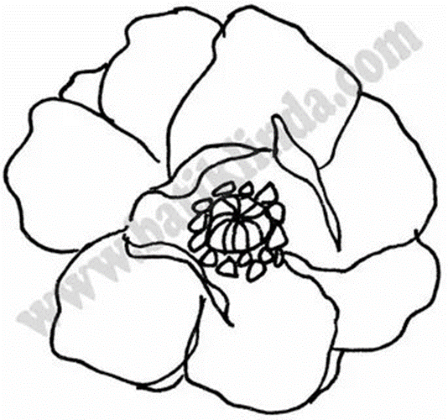

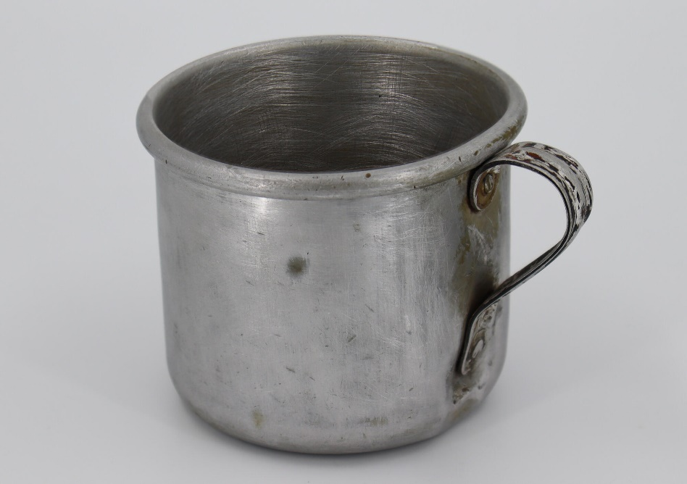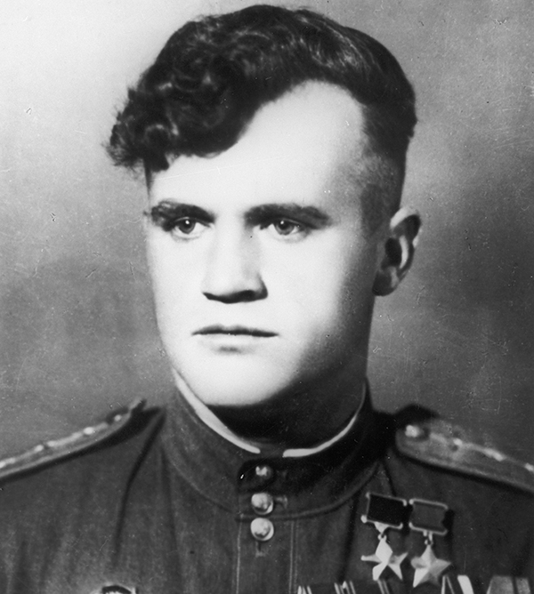
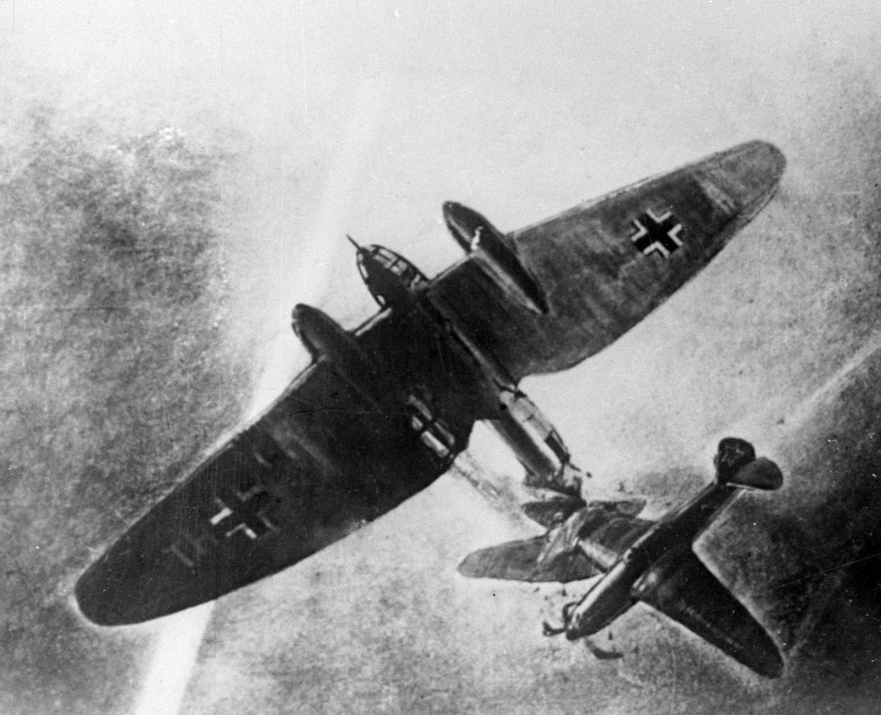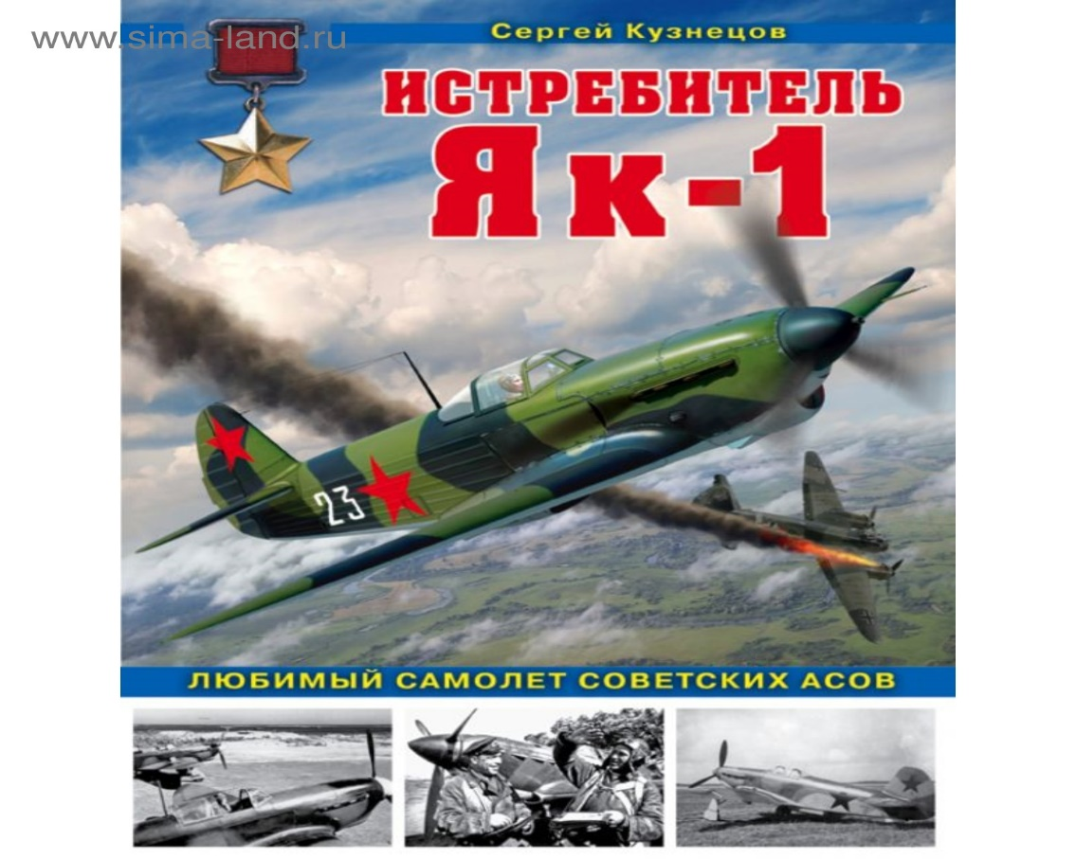

Словарная работа
1. ПИКИ́РОВАТЬ, -рую, -руешь; совер. и несовер. Маневрируя (на самолёте), круто снизиться (жаться) с нарастающей скоростью. Пикирующий бомбардировщик. Толковый словарь С.И.Ожегова.
ЯСТРЕБО́К, -бка, муж. (разг.).
1. Маленький ястреб (в 1 знач.).
2. перен. в годы Великой Отечественной войны: обиходное название советского самолёта-истребителя марки «Як» [по имени конструктора А.С.Яковлева]. Толковый словарь С.И.Ожегова.

Индивидуальное задание
Работа со словарями значение слова «память» и фразеологизмом «вечная память», «вечный огонь»

Словарь Ушакова
Память
память, памяти, мн. нет, жен.
1. Способность сохранять и воспроизводить в сознании прежние впечатления. Острая память. «Рыцари хотят послушать твоих песен, оли страх не отшиб у тебя памяти.» Пушкин. «Память может изменить вам.» Чернышевский. Зрительная память. Находясь в здравом уме и твердой памяти (формула завещания; устар.). Лишиться памяти.
| Запас хранимых в сознании впечатлений. Ушло из памяти. Свежо в памяти. Врезаться в память.
2. Воспоминание о ком-чем-нибудь. Чтить память борцов за революцию. Оставил по себе добрую память. В память наших встреч. *****
Памяти какого-нибудь святого, а также самый этот день (церк.). День памяти или память Александра Невского.
| Поминание умершего в день его смерти, а также самый этот день (разг. церк.). Память по отце. Сегодня - память отца.
4. Запись или книжечка с записями о чем-нибудь, что нужно помнить (устар.).
5. Деловое отношение, предписание (старин.).
• без памяти (разг.) - 1) забывая всё, до потери сознания. «и все-таки я вас без памяти люблю.» грибоедов. «бежали от них без памяти.» а.н.толстой. 2) в знач. сказуемого, быть в восхищении, в восторге от кого-нибудь. он от нее без памяти. 3) без чувств, без сознания. Лежит без памяти. В памяти (разг. устар.) - в полном сознании, в себе. «Вы всё еще не в памяти.» Достоевский. Лишиться памяти (устар.) - впасть в бессознательное состояние. На памяти чьей (разг.)

Владимира Даля (4) есть отдельная словарная статья по слову «память».
Память, ж., (мнить, мните), способность помнить, не забывать прошлого; свойство души хранить, помнить сознание о былом.

Фразеологический словарь русского языка
Память
Вечная память - пожелание, чтобы всегда помнили какого-либо умершего (Слова из молитвы по умершим)
2) перен. кому, пожелание вечного пребывания какого-н. умершего в памяти, в воспоминании людей.
► Да будет героям вечная память и слава в сердцах людей.

Память сердца - запас чувствительных впечатлений
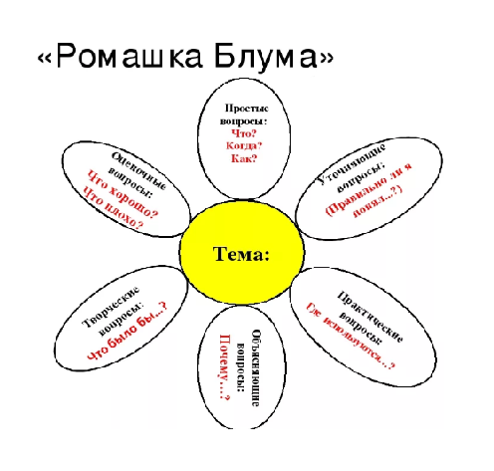
«Цветик-семицветик» - найди соответствие терминов и их определений
№ | Термины
1 | тема | А)обобщающая, эмоциональная, образная мысль, лежащая в основе произведения искусства
2 | Идея | Б)объект художественного изображения
3 | Композиция | В)условный образ человека, от лица которого ведется повествование в литературном произведении.
4 | Рассказчик | Г)построение, взаимная соотнесённость и расположение в определённой системе и последовательности частей изображаемого
5 | Метафора | Д)троп, который представляет собой наделение неживых предметов свойствами одушевленных существ.
6 | Олицетворение | Е)приём противопоставления, контраста, заключающийся в резком противопоставлении понятий, положений, образов, состояний.
7 | Антитеза | Ж) Перенос значения слова на основе сходства

Ответ: 1Б, 2А, 3Г, 4В, 5Ж, 6Д, 7Е

Лист самооценки по вопросам
№ | Вопросы | Ответы на вопросы:
1 | Могу ли рассказать о главных героях и их отношении к макам?
2 | Могу объяснить сравнение маков с другими цветами?
3 | Понимаю метафору заглавия
4 | Помогал ли работе команды.
5 | Согласен ли с оценкой работы команды и моей работы.

Литература:
1.Толковый словарь русского языка под ред.Ожегова.
2.Фразеологический словарь русского языка под ред.Молоткова
3. Браже Т. Г. Целостное изучение эпического произведения. – СПб.: Глагол, 2000. – 272 с.
4. Маранцман В. Г. Содружество искусств на уроках литературы // Искусство анализа художественного произведения / сост. Т. Г. Браже. – М.: Просвещение, 1971. – С. 166–211.
5. О жизни и творчестве Евгения Носова ( электронный ресурс. https://zhelbook.ru/daidzhest/Nosov_v_internete.pdf)
6. Порублева И.Ю. «Военная» проза Е.И.Носова: проблемы идиостиля.- электронный ресурс https://new-disser.ru/_avtoreferats/01004638251.pdf

